PORTADA

INFORMACIÓN GENERAL DEL PROYECTO
Título del proyecto:
Nombre del investigador principal:
Identificación (CC): |  |  |  | No. Teléfono:
Correo electrónico:
Dirección para correspondencia física:
Co-investigadores:
1) |  |  |  |  |  |  | Dedicación: ___________ h/semana
2) |  |  |  |  |  |  | Dedicación: ___________ h/semana
3) |  |  |  |  |  |  | Dedicación: ___________ h/semana
Nombre del Grupo de Investigación:
Línea de Investigación:
Centro de Investigaciones:
Director:
Facultad:
E-mail:
Teléfono: |  |  |  |  | Fax:
Lugar de Ejecución del Proyecto:
Ciudad: |  |  |  |  |  | Departamento:
Duración del Proyecto (en meses):
Tipo de Proyecto:
Investigación Básica: |  | Investigación Aplicada: |  |  |  | Desarrollo Tecnológico o Experimental:
V
Valor del proyecto
Valor solicitado en efectivo:
Valor en especie:
Valor total del Proyecto:
Descriptores / Palabras claves:
RESUMEN DEL PROYECTO:

Debe tener un máximo de 500 palabras y contener la información necesaria y suficiente para darle al lector una idea precisa de la pertinencia y calidad del proyecto, éste debe contener una síntesis del problema a investigar, del marco teórico, objetivos, la metodología a utilizar y los resultados esperados.

PLANTEAMIENTO DEL PROBLEMA.

OBJETIVOS
GENERALES

ESPECIFICOS.

POBLACION. BENEFICIARIA.

MARCO TEÓRICO (TÉRMINOS RELACIONADOS CON LA TEMÁTICA)

DISEÑO
HOJA DE PROCESO
MODELO DE HOJA DE PROCESO

HOJA DE PROCESO
Proyecto: Título del proyecto a construir
Dimensiones: medidas globales del objeto.
Curso(Grupo):

Croquis pieza | Cantidad | Útiles y herramientas | Operaciones y observaciones | Tiempo
Se realiza un croquis acotado( con medidas) de la pieza en cuestión.  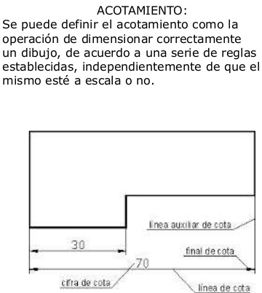 | Cuando existen dos o más piezas iguales, se les asigna el mismo número de pieza y se detalla el número o cantidad de piezas iguales. | Se enumeran todos aquellos útiles y herramientas empleados para la construcción de dicha pieza. | Se enumeran las operaciones llevadas a cabo en la realización de la pieza y las observaciones a resaltar (si las hubiera). | Se indica de forma aproximada el tiempo estimado para la realización de la pieza

PRESUPUESTO.
Nº | RUBRO | TOTAL

CONSTRUCCIÓN
Paso a paso como se va a construir. Dibujo de como quedara.

EVALUACIÓN

DIVULGACIÓN.
Por qué medio va a divulgar el objeto tecnológico

BIBLIOGRAFIA

